ОЧИСТКА ВОДЫ ОТ МИКРОБИОЛОГИЧЕСКИХ ЗАГРЯЗНЕНИЙ С ПОМОЩЬЮ ВЫСОКОВОЛЬТНОГО ИМПУЛЬСНОГО РАЗРЯДА С ИНЖЕКЦИЕЙ АРГОНА И МЕТАНА В МЕЖЭЛЕКТРОДНОЕ ПРОСТРАНСТВО
¹Анпилов А.М., 1Бархударов Э.М., ²Козлов Ю.Н., ¹Коссый И.А., ³Мисакян М.А., ¹Моряков И.В., ¹Тактакишвили М.И.
1Институт общей физики им. А.М. Прохорова РАН, г. Москва, Россия,
anpilov56@gmail.com
²Институт химической физики им. Н.Н. Семёнова РАН, г. Москва, Россия
³Национальный исследовательский университет «Высшая школа экономики», Москва, Россия
Исследованию поражающего действия импульсных высоковольтных разрядов с энергией порядка 1 Дж на находящиеся в воде микроорганизмы посвящено большое число работ. Использовались различные разрядные системы. В [1, 2] продемонстрирована высокая эффективность многоэлектродного разрядного устройства с инжекцией газа в межэлектродное пространство. Генерируемый в воде искровой разряд представляет собой совокупность микроплазменных образований с температурой электронов 1,0 – 1,5 эВ, и их концентрацией n_{e} ~ 2·10¹⁷ см^{–3}.
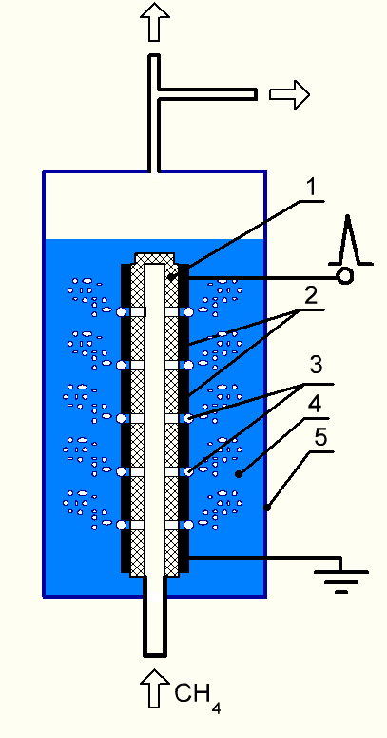
Рис. 1. Схема эксперимента.
1 – диэлектрическая трубка,
2 – кольцевые электроды,
3 – пузырьки рабочего газа,
4 – вода, 5 – камера реактора
Данная разрядная система была также использована для конверсии метана [3]. Было показано, что в процессе конверсии метана нарабатывается наноуглерод, содержащий фракции разупорядоченного графита и карбина. Продуктами конверсии являются CO₂, C₂H₂, и H₂.
Целью представляемой работы является определение антибактериальной эффективности, которую приобретает вода в процессе конверсии метана. Результаты сравнивались с экспериментальными данными, где в качестве инжектируемого газа применялся аргон. Экспериментальная установка, приведённая на
рис. 1, аналогична [3]. Объём реактора 150 мл, U = 20 кВ, f = 20 Гц, вложенная в разряд энергия 0,5 Дж/имп. Использовались два типа бактерий E-coli и Mflauvs. Результаты эксперимента приведены в таблице 1. Из приведённых данных следует, что антибактериальная эффективность заметно возрастает при использовании метана. Результаты являются предварительными. Для выяснения возможности практического применения обнаруженного эффекта требуются дополнительные эксперименты. Полученный эффект может быть связан в том числе и с наличием наночастиц углерода. Оценки, проведённые на основе работы [3] указывают, что наработка наночастиц углерода из метана за одну минуту не превышает 1 мкг/см³ воды.
№ пробы | 1 | 2 | 3
Инжектируемый газ | CH₄ | CH₄ | Ar
Вр. обработки, мин. | 0 | 1 | 1
Mflauvs, колоний/см³ | 2·10⁸ | 5·10¹ | 1,7·10³
E-coli, колоний/см³ | 1,7·10⁷ | нет | 3·10³
Таблица 1. Результаты эксперимента
Литература
- Anpilov A.M., Barkhudarov E.M., Christofi N. et al. Letter in Applied Microbiology, 2002, 35, p. 90 – 94.
- Barkhudarov E.M., Christofi N., Kopiev V. et al. Journal of Water and Health.02.4.2004. p. 267 – 277.
- Анпилов А.М., Бархударов Э.М., Бережецкая Н.К. и др., 2011, том 81, вып. 11, с. 48–51.

